TECHNISCHE FICHE NOMAD SWING TRIO

Opstelling

Oppervlak van ongeveer 3 op 3m voor de muzikanten

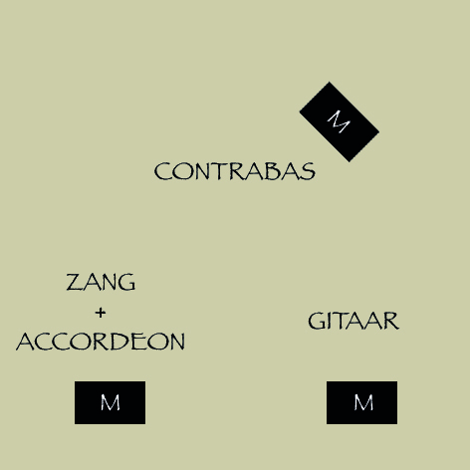

v.l.n.r. in halve cirkel: zang/accordeon, contrabas, gitaar

In geval van locatie buiten: graag met een afscherming aan de achterzijde zoals een muur, doek/zeil,…
In geval van regen dient er beschutting voorzien te worden ofwel een alternatieve locatie binnen

Geluid

Benodigdheden versterkt podiumoptreden:

-PA installatie (boxen+ mengpaneel)
-2 a 3 monitors
-2 zangmicro’s (shure SM 58 of gelijkwaardig)+XLR-kabels en statieven
-2 instrumentenmicro’s voor de accordeon+kabels en statieven
-1 instrumentenmicro voor de contrabas+kabel en statief
-1 instrumentenmicro voor de gitaar+kabel en statief

Andere

Graag 2 stoelen zonder zijleuningen voor de gitaar en accordeon voorzien op het podium, alsook flesjes water.

Verder graag een ruimte voorzien met stromend water en spiegel waar we ons kunnen omkleden en die ook kan gebruikt worden om tijdens het optreden de instrumentkisten en persoonlijke spullen veilig achter te laten.

Podium en sfeerverlichting, indien mogelijk.

Graag ook een parkeerplaats voorzien dichtbij de speelplek.

Een (warme) maaltijd en drank voor 3 personen, waaronder 1 vegetarisch.

Voor kleinere optredens kunnen wij akoestisch of minimaal versterkt optreden.
Voor verdere opmerkingen of vragen hieromtrent kan u ons mailen via
nomadswing@hotmail.com of telefonisch bereiken op het nummer 0474/88.43.28 (Seppe Van Tilborg)

